**附件2**

一、海外交流经费报销材料

1.邮件offer

2.银行流水

3.支付截图

二、报销材料示范

**（1）支付成功截图**

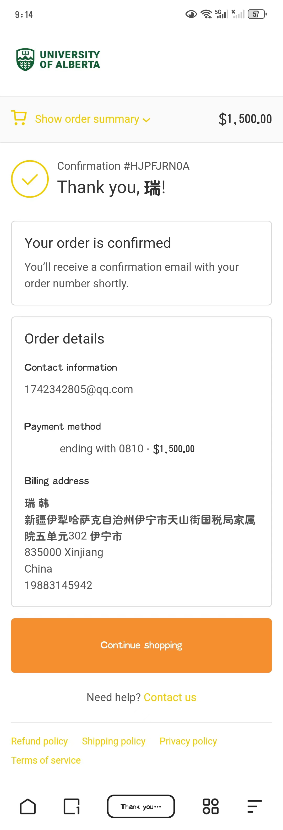

**（2）邮件offer**

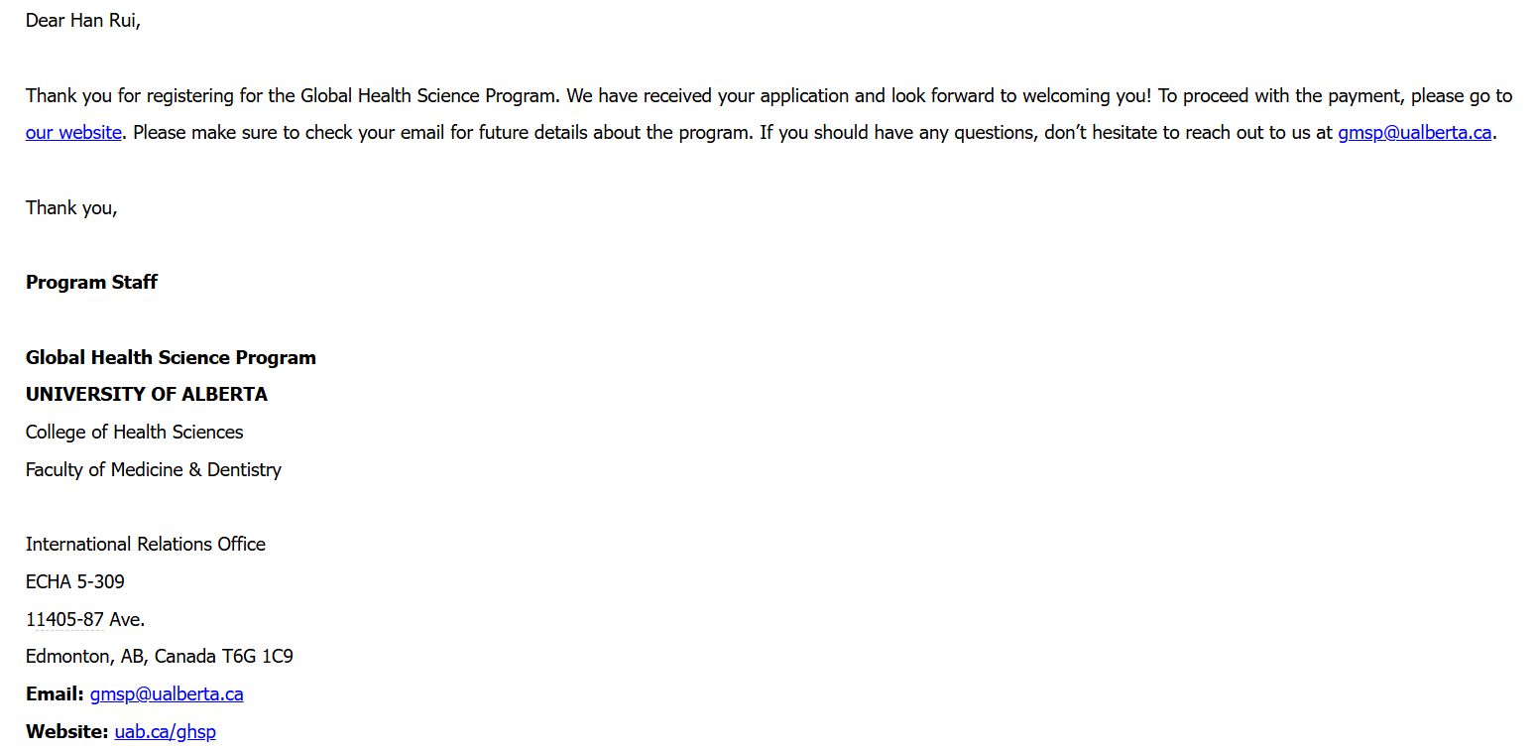

**（3）银行流水**

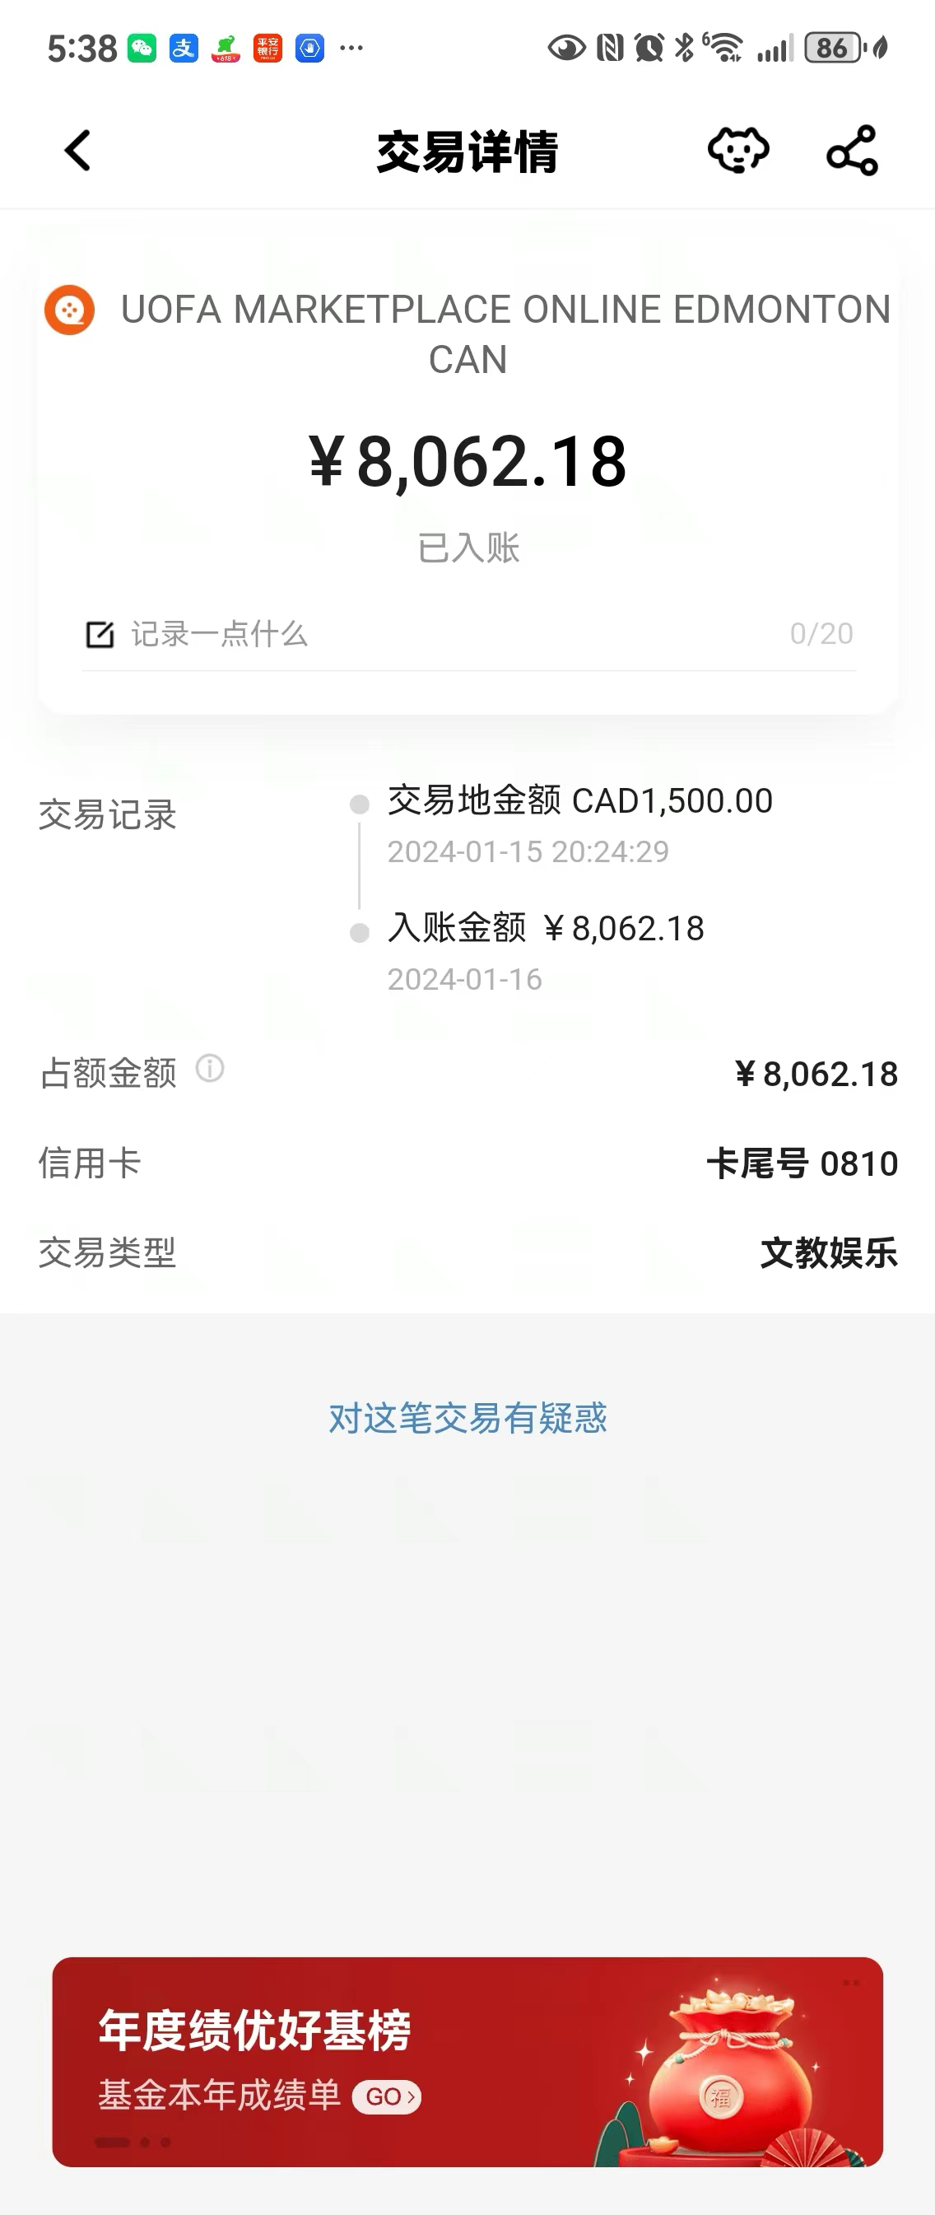

**（4）《浙江大学本科生海外交流经费资助审批表》**

三、报销流程

① 登录浙江大学计财处网站[http://cwcx.zju.edu.cn](http://cwcx.zju.edu.cn/) -点击“预约报账”-点击“申请报销单”  
② 选择“因公出国（境）”  
③ 选择“项目号”  
④ 填写“附件张数”，点击“下一步”

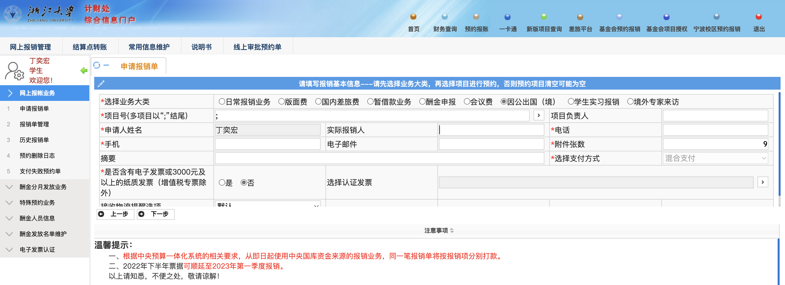

④

③

②

①

⑥ 报销单上“出国任务批件批准天数”、审批表中“交流项目起讫时间”和授权名单（**附件1**）上的“起讫时间”保持一致  
⑦ 选择“学生出国（境）”

⑧ 职称填“学生”   
⑨ 选择实际派出地点，填写报销金额。

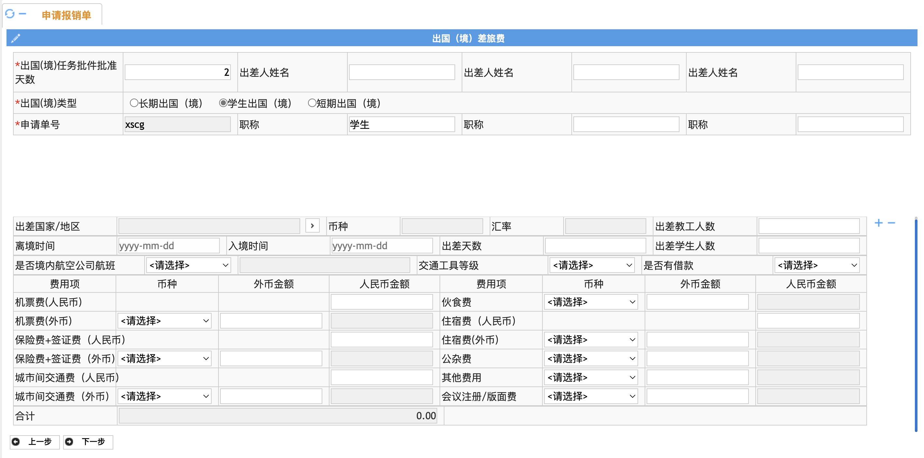

⑨

⑧

⑦

⑥

⑩ 填写转卡信息，“工号”即“学号”，汇款信息无需填写。

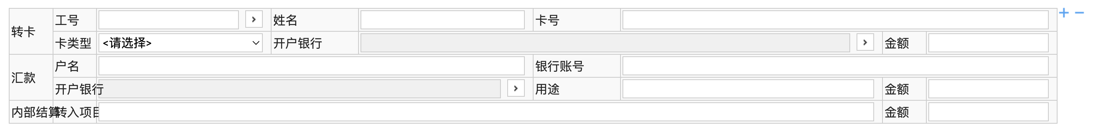

⑪ 需要准备的材料：1-9填“不需要”，10-11填“有”

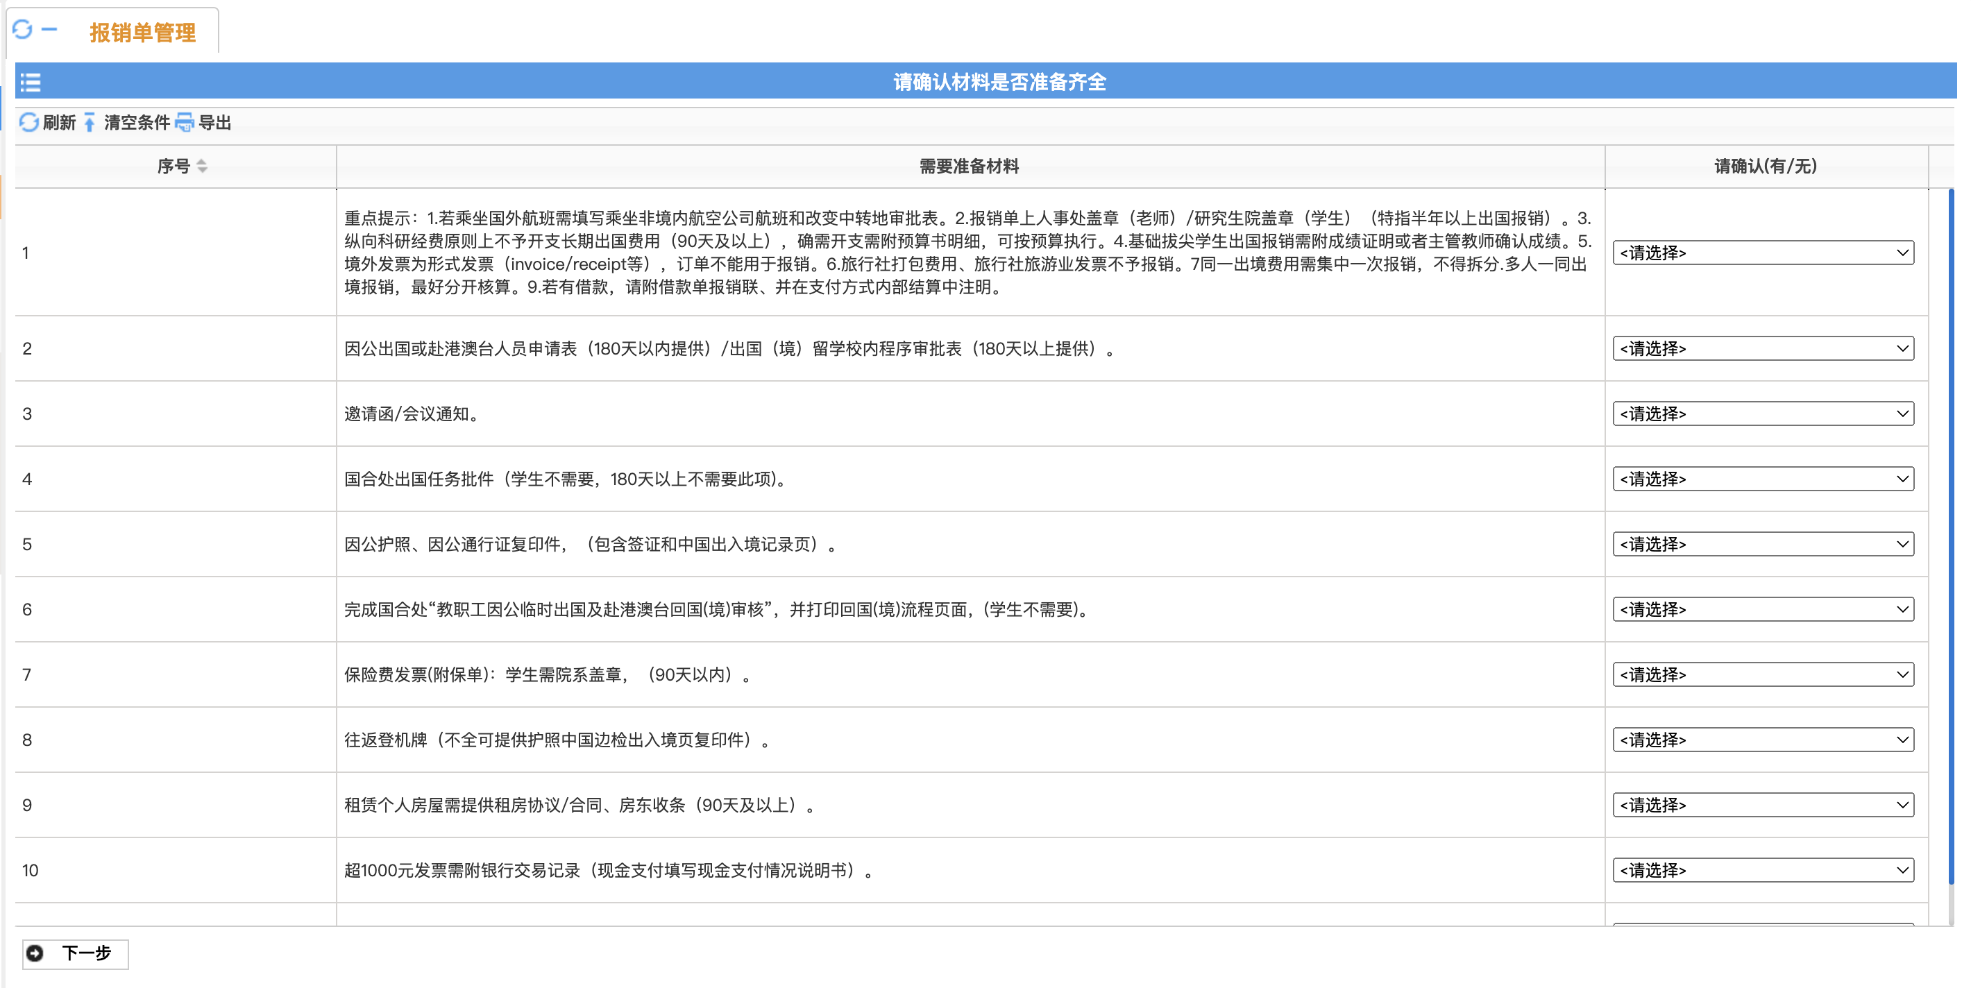

⑫ 预约报销的校区、时间（请务必于截止日期前于计财网上完成预约），生成“浙江大学因公出国（境）预约报销单” 并打印，在经办人处签名，随后至学院霍老师处统一盖章